Аддзел адукацыі Маладзечанскага райвыканкама

Сцэнарый адкрытага ўроку
па працоўным навучанні
ў 3 класе
“Выразанне разеткавай выцінанкі”

Настаўнік пачатковых класаў
ДУА “Радашковіцкая школа-інтэрнат
для дзяцей-сірот і дзяцей,
якія засталіся без апекі бацькоў”
Кісляк Таццяна Аляксандраўна

Маладзечна
2012
Тэма: Выразанне разеткавай выцінанкі.
Мэта: пазнаёміць навучэнцаў з беларускім мастацтвам выцінанкі, матэрыяламі і тэхналогіяй выраба, сфарміраваць першапачатковае ўяўленне аб сіметрыі, працягваць фарміраваць навыкі складання паперы, навучыць выразаць сіметрычныя вырабы, замацоўваць правілы бяспекі працы ў час работы з нажніцамі; актывізаваць вучэбна- пазнавальную і вучэбна-прцоўную дзейнасць вучняў на ўсіх этапах уроку шляхам ацэнкі і самаацэнкі; развіваць творчасць школьнікаў.
Абсталяванне: вучэбныя дапаможнікі для 3 класа, сшыткі самаацэнкі вучняў 3 класа па працоўным навучанні, белая папера, нажніцы, прыклады, выразаных з белай паперы,сняжынак, прымацаваных да дошкі.
Ход урока:
1.Арганізацыйны момант.
Дзеці: Звініць званок,звініць званок,
Пачынаецца ўрок.
Настаўнік: Павярніцеся, усміхніцеся
І ціхенька садзіцеся.
-Урок пачынаецца! Мне вельмі хочацца, каб цудоўнае зімовае надвор’е, невялічкі марозік, лёгкія сняжынкі стварылі для нас выдатную атмасферу творчасці. У мяне настрой цудоўны, а ў вас, мае паважаныя вучні?
Давайце адзначым свой настрой, адкрыйце свае сшыткі самаацэнкі. Запішам з вамі тэму “Выцінанка”, паставім дату нашага ўроку і смайлікам пакажам свой настрой.
- Як вы бачыце, сёння мы прадоўжым тэму “Выцінанка”. Увага на экран! Прагляд прэзентацыі.
- Давайце ўспомнім, што такое выцінанка?
Вучань: Выцінанка (выразанка, выстрыганка)—карункавы узор,выразаны з белай або каляровай паперы, від дэкаратыўна-прыкладнога мастацтва.На ўсёй тэрыторыі Беларусі распаўсюджаны вырабы з паперы, якую складвалі ў некалькі столак, а затым у ёй праразалі адтуліны, якія і ўтваралі ўзор.
Настаўнік:
- Малайчынка. А зараз скажыце, з якімі відамі выразання выцінанкі вы пазнаёміліся на папярэдніх уроках? (сіметрычная, рапортная)
Настаўнік:
- Вам спадабалася самым прыдумваць і выразаць розныя узоры? А хацелі б і сягодня прадоўжыць гэты цікавы занятак?
Адказы вучняў.
ІІ. Актуалізацыя ведаў і матывацыя
Настаўнік:
- Сёння я пазнаёмлю вас з яшчэ адным відам выразання выцінанкі: выразанне разеткавай выцінанкі. Як вы разумееце слова разеткавая? Давайце запішам з вамі ў сшытак. Разеткавая выцінанка — гэта замкнутая выцінанка, у якой усе восі сіметрыі перасякаюцца ў цэнтры. Каб было больш зразумела я вам скажу, што так звычайна выразаюць сняжынкі. Хто з вас ўжо спрабаваў выразаць сняжынкі? Малайцы, я думаю вы зможаце сёння паказаць сапраўдны майстар-клас па выразанні такой выцінанкі!
Перад тым як прыступіць да работы давайце паглядзім, ці ў парадку наша рабочае месца? Настаўнік звяртаецца да вучня.
Вучань:
-У нашай майстэрні ёсць усё, што неабходна для работы: белая папера, нажніцы, аловак.
Настаўнік:
- Але пры рабоце з інструментамі трэба прытрымлівацца правіл тэхнікі бяспекі. Раскажыце, як трэба правільна карыстацца нажніцамі.
Вучні называюць правілы тэхнікі бяспекі:
1.Выкарыстоўвай нажніцы толькі па прызначэнню: для рэзання паперы.
2.Трымай нажніцы вастрыём ад сябе.
3.Перадавай нажніцы самкнутымі і кольцамі наперад.
4.Выразаючы, паварочвай паперу, а не нажніцы.
Настаўнік: Ну вось мы і падрыхтаваліся да працы. Як вы думаеце, якія узоры мы будзем выразаць?
-Не ведаеце? І я не ведаю пакуль. Але вось я атрымала прыгожы канверт. Давайце пачытаем пісьмо.
Чытае вучань:
“ Прывітанне, мае дарагія дзеткі. Да вас звяртаецца Чараўніца-Зіма. Я ведаю, што вы заўсёды чакаеце мяне. Любіце зімовыя гульні і забавы. А прыходжу я да вас з першым снегам. Сягодня я для вас падрыхтавала заданне. Спачатку вы павінны адгадаць загадку. Калі вы адгадаеце яе, то адразу здагадаецеся, якія узоры я вельмі люблю”.
Загадка
Што за зорачкі сквазныя
На хусцінцы, рукаве,
Усе сквазныя, выразныя,
А вазьмеш - вада ў руцэ?
Адказы дзяцей.
Настаўнік: Зараз праверым, ці правільна вы адказалі?
Настаўнік уключае музыку, адчыняюцца дзверы, ў клас заходзіць група дзяўчынак у касцюмах і выконваюць танец “Сняжынкі” . Вучні выказваюць падзяку выступаючым.
Настаўнік:
- Малайцы дзеці, вы правільна знайшлі адказ на загадку. А зараз паглядзіце на дошку. На дошцы прымацаваны гатовыя сняжынкі з паперы.
- Гэтыя прыгожыя сняжынкі для вас падрыхтавалі дзеці з гуртка “Чароўная папера”. Вы бачыце, што сняжынкі ўяўляюць сабой вельмі прыгожыя ўзоры, не падобныя адзін на другі. Вось такія ўзоры мы паспрабуем выразаць у тэхніцы выцінанка, каб адказаць на пісьмо і адправіць іх Зіме.
-Ну што, паспрабуем?
Аналіз узора:
-Давайце падумаем, якія этапы работы трэба выканаць, каб атрымаць разеткавую выцінанку і такую сняжынку.
Дзеці выказваюць свае думкі. Настаўнік акцэнтуе ўвагу дзяцей на тым, што разеткавая - значыць вакол цэнтра.
У ходзе абмеркавання ствараецца план работы:
1.Складаем ліст паперы(А4) па дыяганалі, адразаем лішнюю палоску. Атрымалі квадрат, складзены па дыяганалі у трохвугольнік.
2. Трохвугольнік складаем яшчэ 3 разы кожны раз папалам.
3. Адразаем вугалок, які выступае. Атрымалі трохвугольнік, складзены 3разы з цэнтрам-востры вугал.
4. Наносім алоўкам узор.
5. Выразаем узор.
6. Развернем складзены вугал. Глядзім , што атрымалася.
Настаўнік паэтапна дэманструе выкананне работы, вучні паўтараюць следам за ім.
- Як вы думаеце, чаму сняжынка атрымалася шасціпрамянёвая?
Выказванні дзяцей:
- Таму што мы склалі ліст паперы ўдвая, а затым яшчэ тры разы. Успомнім табліцу множання: 2х3=6. Атрымаўся ліст паперы складзены 6 разоў.
Настаўнік:
- Вось бачыце і тут матэматыка! Аказваецца, яна таксама мае адносіны да прыгажосці! І я прапаную, каб мы з вамі не гублялі прыгажосці крыху адпачыць.
Фізкультхвілінка пад рытмічную музыку.
Раз, два, тры, чатыры, пяць.
Выйшаў пальчык пагуляць,
А за ім браты- блізняткі:
Жыць не могуць без зарадкі.
Пальчыкі-свавольнікі,
Як малыя школьнікі,
Скачуць, бегаюць, штурхаюцца,
У кулачку сваім хаваюцца,
Важна шпацыруюць,
Покуль не пачуюць:
-Годзе, пальчыкі, гуляць,
Трэба зноў нам працаваць.
Настаўнік:
- Ці запомнілі вы план па якому мы будзем выразаць разеткавую выцінанку, ці сняжынку? На дошцы запісаны план, яшчэ раз давайце прагледзім яго.
- Вернемся да сшыткаў самаацэнкі і на “ступеньках майстэрства” пакажыце значком “+” ці “- “ як вы зразумелі план работы выразання.
Выкананне работы па плану.
Настаўнік:
-Помніце: паспяшыш- людзей насмяшыш. А цяпер бяром у рукі ліст паперы і пачынаем працаваць. Памятайце аб правілах карыстання нажніцамі.
Дзеці складаюць паперу, наносяць узор, выразаюць.
Настаўнік:
- Як вы думаеце, прыгожыя ў вас атрымаліся сняжынкі? Вам яны падабаюцца? І мне таксама. А цяпер вы самастойна выражаце яшчэ адну сняжынку па ўзору, які прыдумаеце самі.
ІІІ. Самастойная работа.
Гучыць прыемная музыка на зімовую тэматыку.
Настаўнік:
- Разгледзьце свае сняжынкі на парце. Як вы думаеце, якія сняжынкі мы пашлём Чараўніцы-Зіме? Чаму?
Праводзіцца абмеркаванне створаных узораў, выпраўляюцца памылкі.
ІV.Ацэнка і самаацэнка працы.
Для ацэнкі і самаацэнкі сваёй працы настаўнік прапануе кожнаму вучню раскласці сняжынкі на парце ў два рады.
- Цяпер, выберыце сняжынкі, якія вам вельмі спадабаюцца, вы лічыце, што вынік вашай працы на высокім узроўні і палажыце іх у першы радок.
- А тыя сняжынкі, якімі вы не зусім задаволены, палажыце ніжэй, у другі радок.
Настаўнік назірае за вучнямі, вядзе гутарку аб тым, чаму некаторыя сняжынкі трапілі ў другі радок.
Настаўнік:
- Цяпер сваю работу вы пазначыце ў сшытках самаацэнкі. Абвядзіце кружочкам, на якой ступені вы знаходзіцеся на лесвіцы самастойнасці, творчасці і задаволенасці.
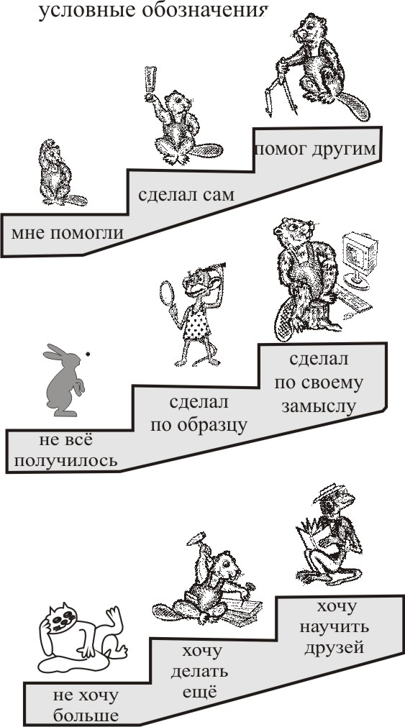
Дзеці ацэньваюць сваю працу на ўроку. Абводзяць кружочкам сваю ступеньку.

Самастойнасць

Творчасць

Задаволенасць

V.Вынік урока, рэфлексія.
Настаўнік праводзіць міні-апытванне.
-Як называецца тэхніка выразання з паперы?
-Як называецца від выцінанкі з якой мы сягодня працавалі?
-Ці захочаце вы выразаць сняжынкі самастойна ў вольны час?
-З якім настроем вы заканчваеце ўрок?
Пакажыце свой настрой і адносіны да ўрока ў сшытку самаацэнкі.

Мой настрой

-А зараз збяром самыя прыгожыя сняжынкі і пакладзём іх у канверт для Чараўніцы-Зімы.
- Дзякуй за працу!

